【價格行為基礎 16】系統如何操作、如何優化？直接示範一套交易系統給你看！
一、 建立实战系统的初始规则 (System Setup)
在进入实盘前，必须先“白纸黑字”写下你的系统规则。本期视频演示了一套经典的顺势见位系统。
1. 核心参数配置
交易类型： 顺势见位入场（Pullback Entry）。
时间级别： 1 小时图（1H Timeframe）。
形态依据： 双重顶/底、三重顶/底（持续形态）。
入场信号： 双K线反转（吞没）、内包十字星破位。
止损规则： 前波段高低点止损（结构止损）。
止盈规则： 固定盈亏比 2:1 (2R)。
2. 执行铁律
排他性： 只做符合上述定义的形态，看到其他机会（如头肩顶、楔形）一律不做。
一致性： 每一笔交易必须严格按照此标准执行，以便后续统计期望值。
图片描述：这是本期演示系统的“规则清单”。清晰列出了从时间级别到止盈止损的六大要素，这是系统化交易的起点。
二、 实战案例复盘：系统遇到的 5 种真实情境
视频演示了连续的 5 个实盘案例，涵盖了盈利、亏损、踏空与纠结，真实还原了交易现场。
Case 1：标准盈利模型
过程： 下降趋势 -> 反弹至前高阻力位 -> 出现内包十字星 -> 下破入场。
结果： 价格顺利下跌，触及 2R 止盈位。
意义： 验证了系统逻辑在理想状态下的有效性。
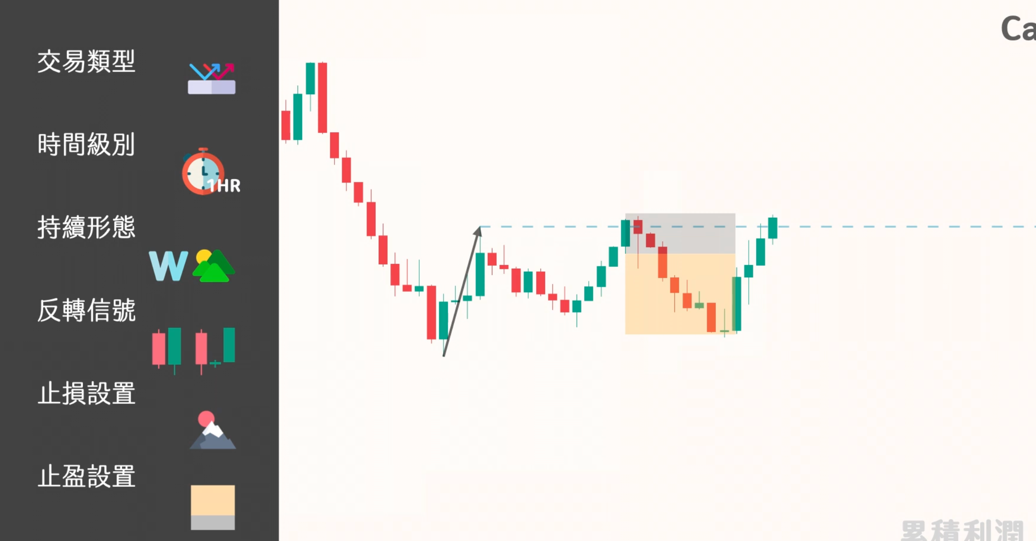图片描述：Case 1 的入场演示。价格回测阻力位（虚线处），收出内包十字星。止损设在形态上沿，向下拉出 2倍 止盈空间，最终获利。
Case 2：贪婪导致的利润回吐
过程： 上升趋势 -> 回调至支撑位 -> 信号入场 -> 价格上涨。
问题： 价格一度涨到 1.5R（浮盈），但未达到设定的 2R 止盈位，随后大幅下跌打掉止损。
痛点： 机械执行“固定2倍止盈”可能导致明明看对方向，却最终亏损离场。
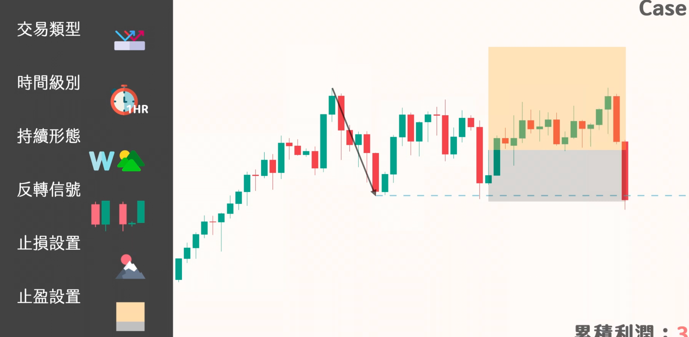图片描述：Case 2 的失败案例。注意黄色区域（获利空间）并未触及 2R 目标线，随后价格反转跌破灰色止损区。这引发了关于“止盈是否过远”的思考。

Case 3：盈亏比不足的“主动放弃”
过程： 形态和位置都完美，但入场信号（内包十字星）的上下影线过长。
计算： 如果以此信号的高低点设止损，止损距离过宽。如果要拿 2R 止盈，目标价位将远超前高点（难度极大）。
决策： 放弃交易。
结果： 虽然价格后来涨上去了，但放弃是正确的，因为这笔交易的“期望值”在入场那刻是不划算的。
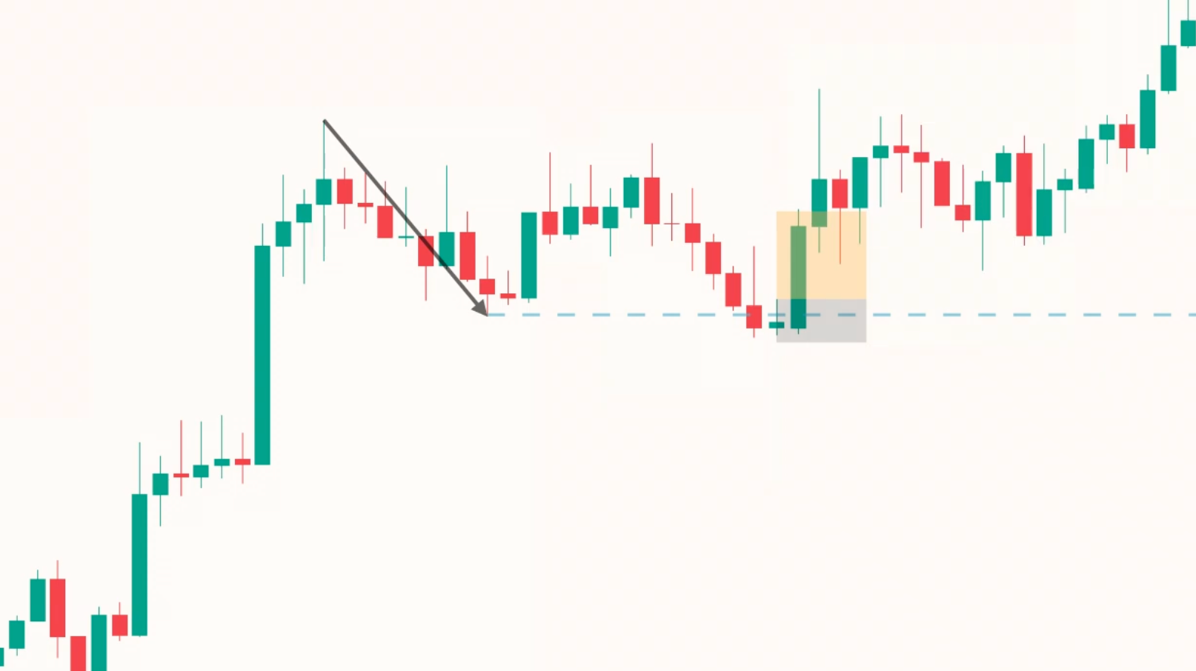
图片描述：Case 3 的成功演示。注意灰色止损框非常窄，这使得上方黄色的 2R 止盈目标（Target）非常容易触及，价格一波上涨就迅速止盈了。
Case 4 & 5：信号未触线的“模糊地带”
过程： 价格回调，但离支撑/阻力线差一点点没摸到（悬空）。
纠结： 此时出现了完美的入场信号（内包十字星/吞没），做不做？
决策：
激进者： 做（不想错过行情）。
保守者： 不做（严格要求触线）。
结果： 视频演示中，如果不做，就会错过后续的大行情（踏空）。
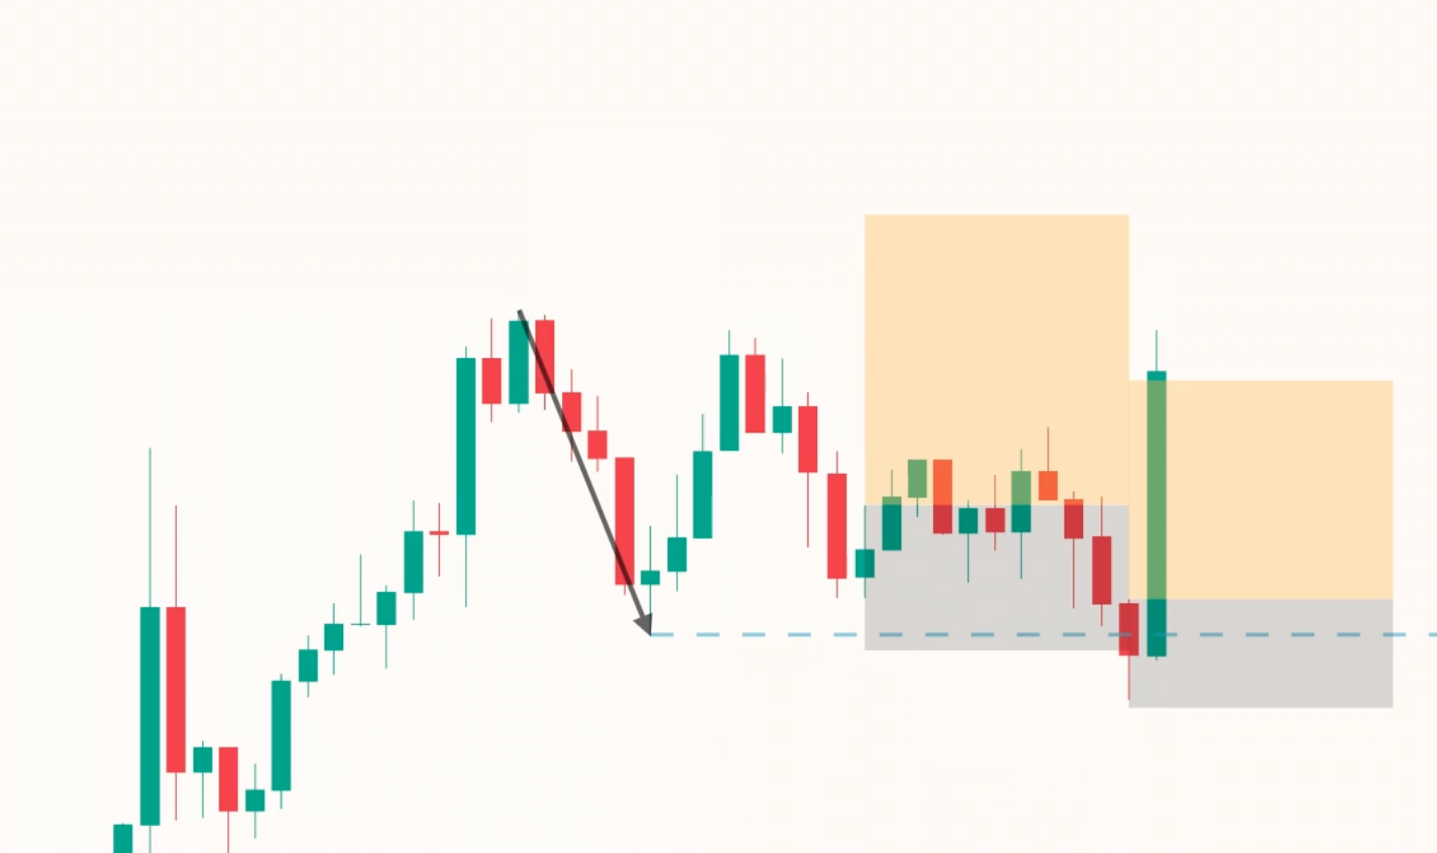图片描述：Case 5 的纠结时刻。价格回调离支撑线（虚线）还有一段微小距离（悬空），此时出现了内包十字星。这种“模棱两可”是系统规则最需要明确的地方。
三、 系统的优化与规则补全（Optimization）
基于上述 5 个案例的痛点，视频提出了具体的优化方案，将模糊的经验转化为明确的规则。
1. 针对 Case 2（利润回吐）的优化
方案A（降低预期）： 既然 2R 难拿，不如改为 只拿 1.2R（即吃到形态极值/前高就跑）。
优点： 胜率大幅提高，落袋为安。
缺点： 牺牲了暴赚的可能性。
方案B（接受成本）： 坚持拿 2R，接受这次止损。
逻辑： 长期来看，偶尔的 2R 盈利能覆盖这些止损。
结论： 无论选哪个，必须固定下来，写入规则。
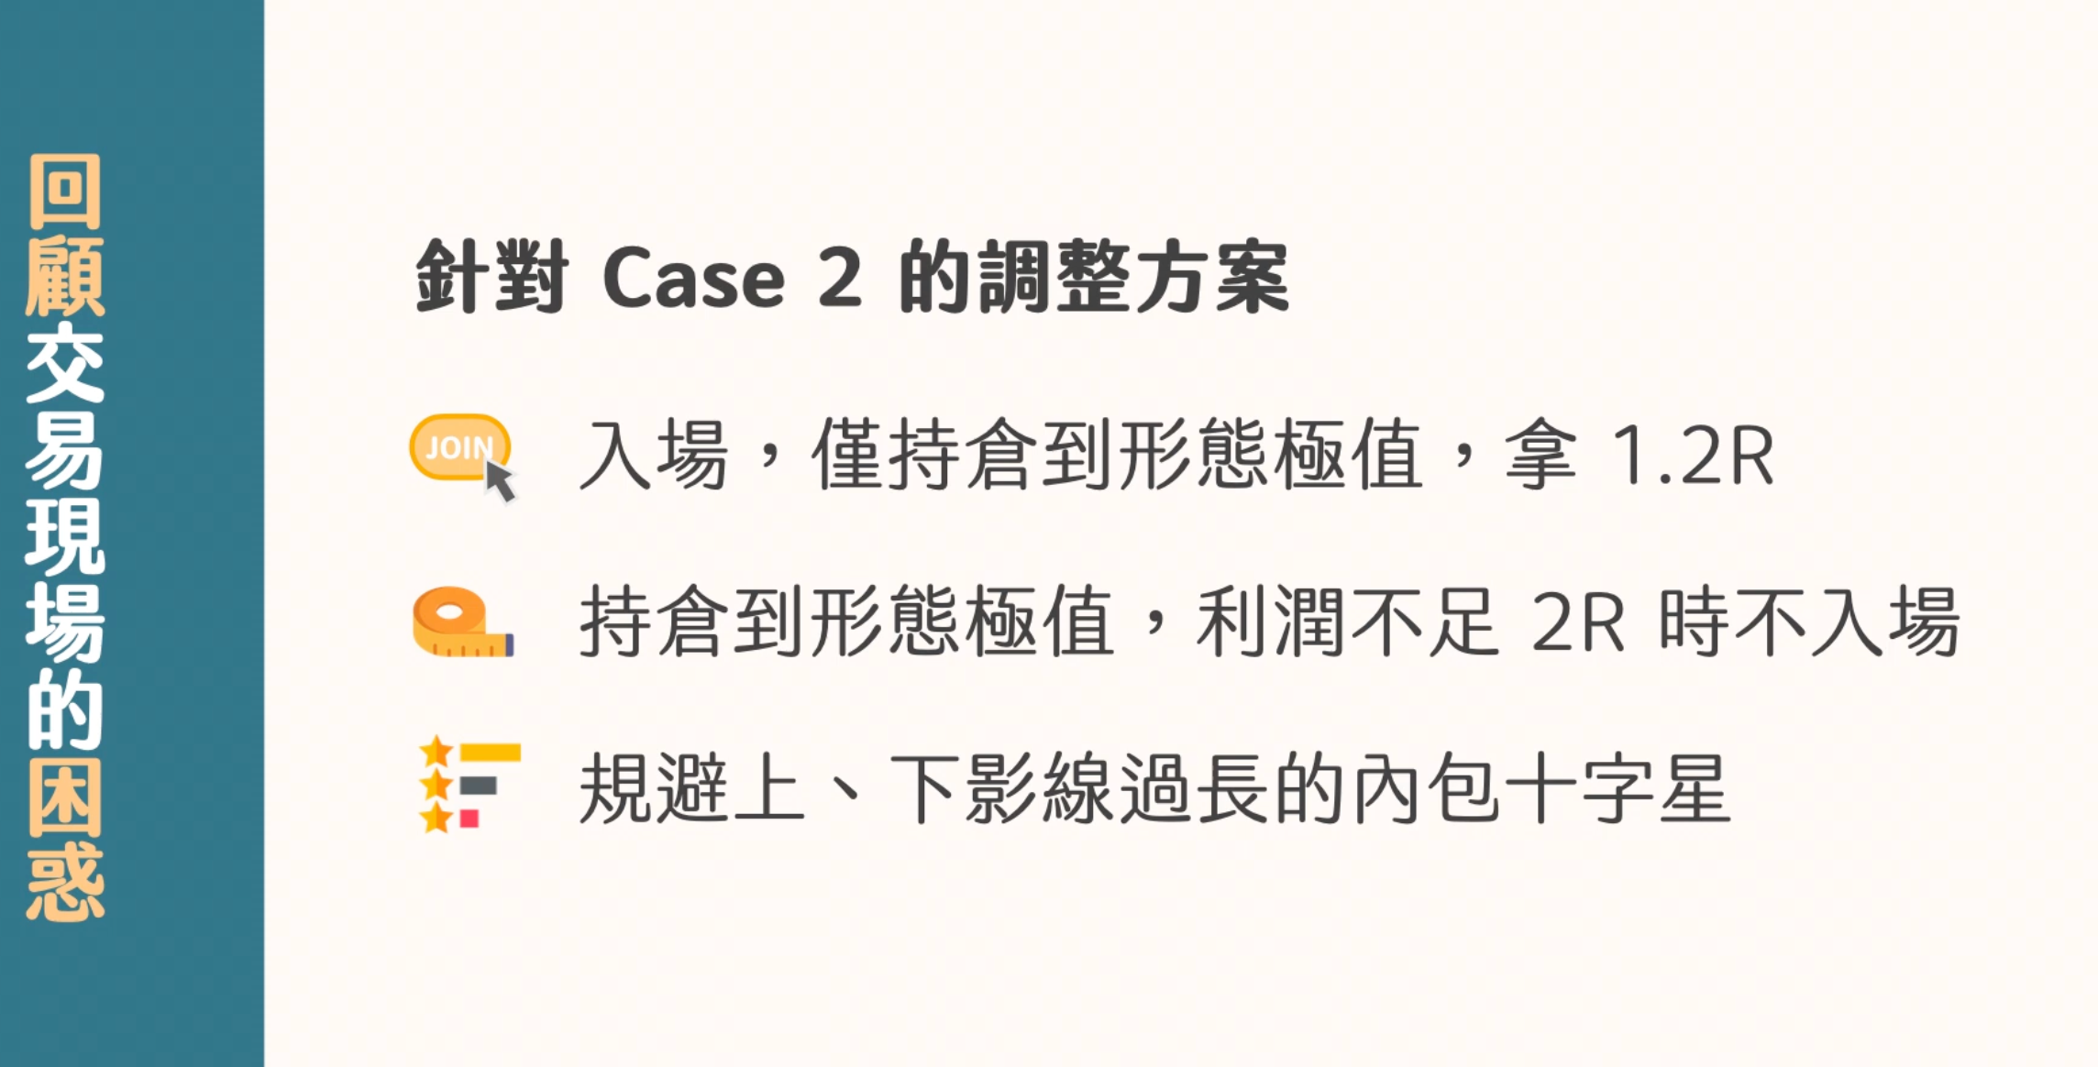图片描述：针对 Case 2 的优化方案。如果将止盈目标缩短至前高（1.2R 左右），这笔亏损单就能变成盈利单。这取决于你想要高胜率还是高赔率。
2. 针对 Case 4 & 5（未触线）的优化
新增规则： 定义“有效触碰”。
例如：必须严格触碰或刺穿线条才算有效。
代价： 如果严格规定“不触线不做”，虽然会错过 Case 4/5 的利润，但也避开了追涨杀跌的风险。
核心心法： 宁可错过，不可做错。 放弃模糊机会能让系统更纯粹，便于长期统计。
图片描述：针对“未触线”的规则制定。明确规定：如果不触线就不参与。虽然这导致错过了 Case 4 和 5 的利润，但避免了系统逻辑的混乱，长期来看是保护账户。
四、 总结：从新手到高手的关键一步
系统不是一成不变的： 初版系统一定会有漏洞（如止盈过远、信号模糊）。
复盘即进化： 通过记录每一笔 Case（特别是亏损和踏空的单子），找出规则的缺陷。
补全规则： 将“模糊的直觉”修改为“明确的死规则”（例如：止盈改为1.2倍，或者未触线坚决不做）。
最终目标： 打造一个像无情机器一样执行的系统，这就是稳定盈利的起点。

